Министерство образования и науки РФ

Федеральное государственное бюджетное образовательное учреждение

"Тверской государственный технический университет"

(ФГБОУВПО "ТвГТУ")

Кафедра "Программное обеспечение"

Курсовая работа

Дисциплина "Основы программирования"

Тема: Проект “Рекурсия”

Выполнил:

Завгороднев Егор

Проверил:

Биллиг В.А

Тверь 2018

Оглавление

Введение 3

Описание проекта 4

1.”Ханойская башня” 5

2. “Быстрая сортировка” 5

3. ”Сортировка слиянием” 6

4. ”Числа Фибоначчи” 7

5. ”Задача о стульях” 8

6 . “Задача о ступеньках” 9

7. ”Счастливый билет” 10

8.”Числа и нули” 11

# Введение

Несмотря на то, что программа исполняется машиной, программный код пишется людьми и для людей — неслучайно высокоуровневые языки программирования имеют человеко-понятные синтаксис и команды. Современные программные проекты разрабатываются группами программистов, порой разделённых не только офисным пространством, но и материками и океанами. Благо, уровень развития технологий позволяет использовать навыки лучших разработчиков, вне зависимости от места нахождения их работодателей. Такой подход к разработке предъявляет серьёзные требования к качеству кода, в частности, к его читабельности и понятности.

Правило 1. Следуйте стандартам оформления кода.

У каждого языка программирования есть свой стандарт оформления кода, который говорит, как надо делать отступы, где ставить пробелы и скобки, как называть объекты, как комментировать код и т.д.

Правило 2. Давайте наглядные имена.

Несколько простых правил именования: имена классов и типов должны быть существительными. Название метода должно содержать глагол. Если метод определяет, является ли какая-то информация об объекте истинной или ложной, его имя должно начинаться с «is». Методы, которые возвращают свойства объектов, должны начинаться с «get», а устанавливающие значения свойств — «set».

Правило 3. Комментируйте и документируйте.

Начинайте каждый метод и процедуру с описания в комментарии того, что данный метод или процедура делает, параметров, возвращаемого значения и возможных ошибок и исключений. Опишите в комментариях роль каждого файла и класса, содержимое каждого поля класса и основные шаги сложного кода. Пишите комментарии по мере разработки кода.

Вдобавок, убедитесь, что для вашего приложения или библиотеки есть руководство. Документ должен быть коротким и удобным; просто README-файла часто достаточно.

Правило 4. Не повторяйтесь.

Никогда не копируйте и не вставляйте код. Вместо этого выделите общую часть в метод или класс (или макрос, если нужно), и используйте его с соответствующими параметрами.

Правило 5. Проверяйте на ошибки и реагируйте на них.

Методы могут возвращать признаки ошибки или генерировать исключения. Обрабатывайте их.

Правило 6. Логика программы должна быть отделена от интерфейса.

Например, в Windows Form проектах основные функции должны быть помещены в библиотеку классов (DLL).

# Описание проекта

Задача: создать проект “Рекурсия”, состоящий из 8 программ, и главного меню.

Было сделано: приложение Windows Forms с необходимым функционалом, состоящее из форм и библиотеки классов DLL. Все исключения и ошибки обрабатываются, проводится тестирование (Unit-test).

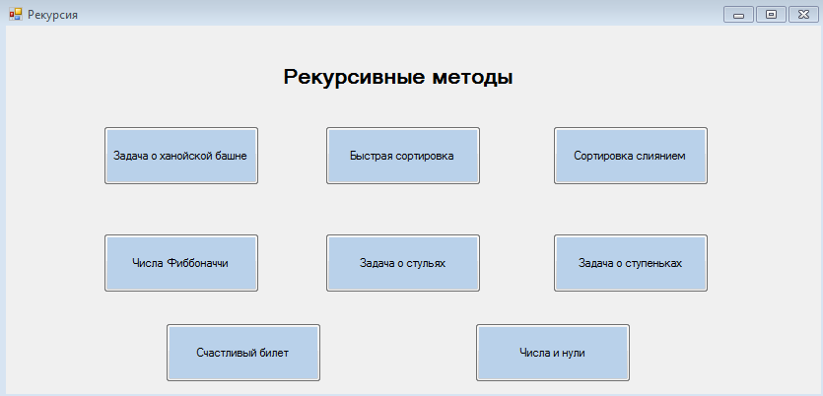

# 1.”Ханойская башня”

**Задача:**

Ханойская башня является одной из популярных головоломок XIX века. Даны три стержня, на один из которых нанизаны восемь колец, причём кольца отличаются размером и лежат меньшее на большем. Задача состоит в том, чтобы перенести пирамиду из восьми колец за наименьшее число ходов на другой стержень. За один раз разрешается переносить только одно кольцо, причём нельзя класть большее кольцо на меньшее.

**Реализация:**

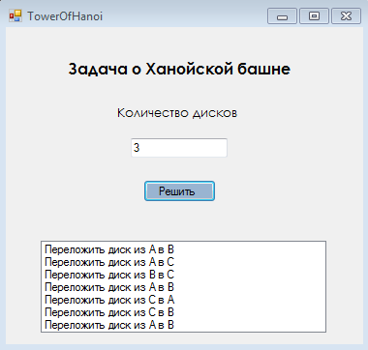

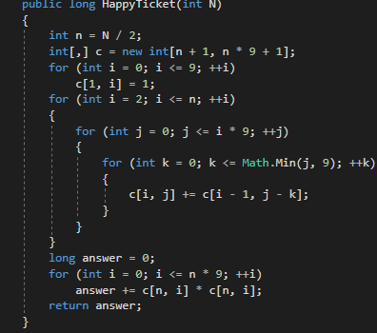

# 2. “Быстрая сортировка”

**Задача:**

Отсортировать массив по возрастанию, используя алгоритм быстрой сортировки.

**Реализация:**

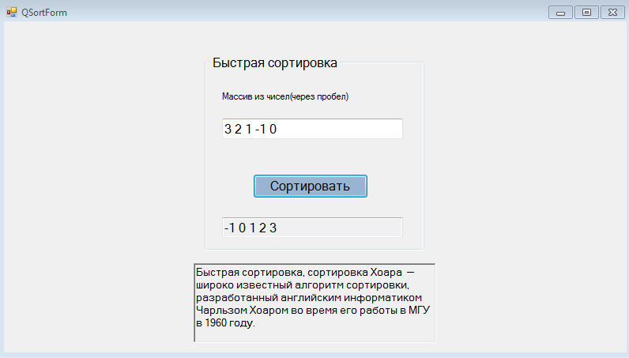

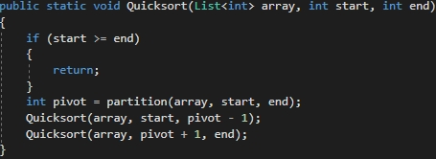

# 3. ”Сортировка слиянием”

**Задача:**

Отсортировать массив по возрастанию, используя алгоритм сортировки слиянием

**Реализация:**

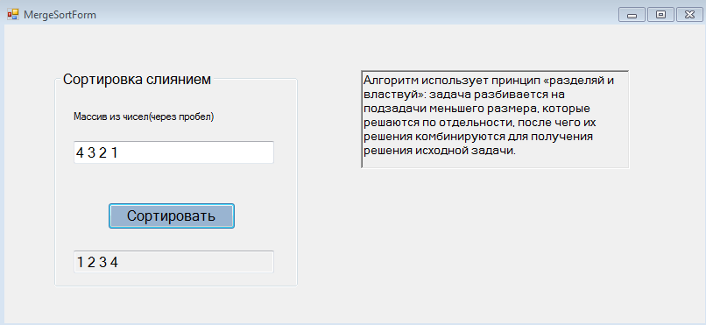

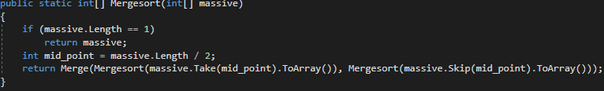

# 4. ”Числа Фибоначчи”

**Задача:**

Вычислить n-ное число последовательности Фибоначчи двумя методами (рекурсивным и не рекурсивным).

**Реализация:**

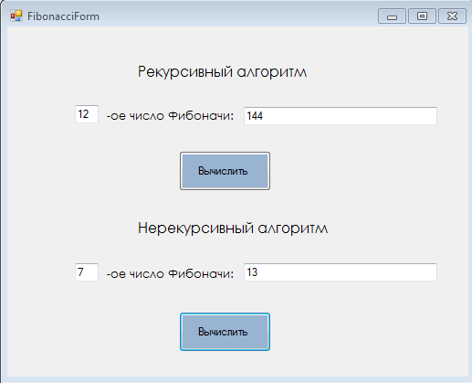

|  |  |
| --- | --- |
|  |  |

# 5. ”Задача о стульях”

**Задача:**

Дается количество гостей и такое же количество стульев. Каждому гостю отводится определенное место. Найти число способов, при которых каждый гость сидит не на своем месте.

**Реализация:**

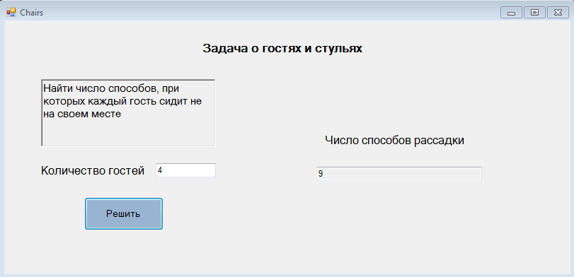

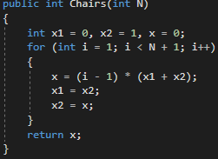

# 6 . “Задача о ступеньках”

**Задача:**

Заяц может прыгать по лесенке вверх, перепрыгивая через ступеньки. Лестница имеет определенное количество ступенек N. Заяц может одним прыжком преодолеть не более К ступенек. Сколько различных способов есть у зайца добраться до вершины лестницы при заданных значениях K и N.

**Реализация:**

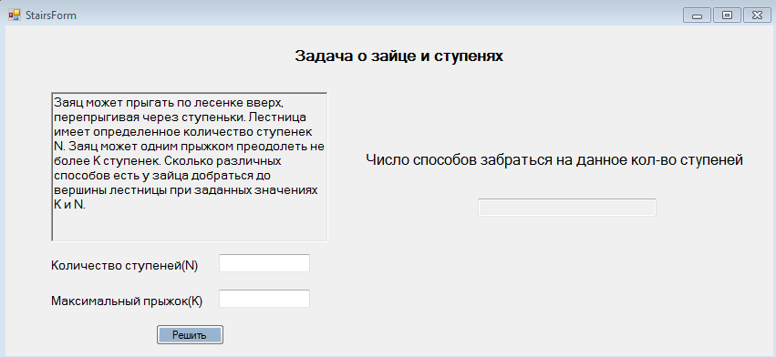

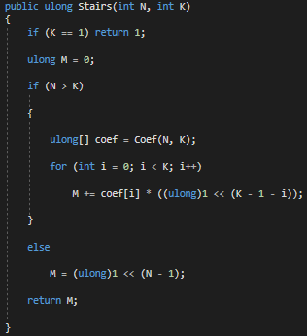

# 7. ”Счастливый билет”

**Задача:**

Найти количество счастливых билетов определенной длины. Билет является "счастливым", когда суммы цифр двух половин билета равны.

**Реализация:**

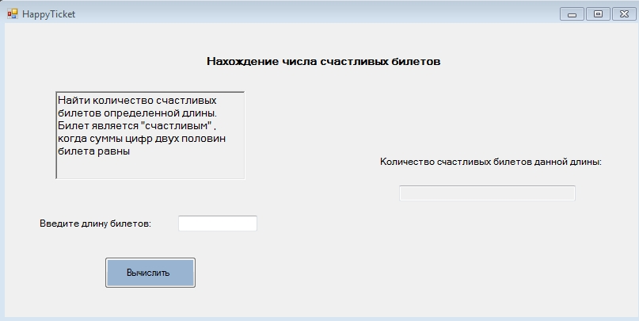

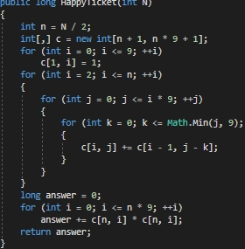

# 8.”Числа и нули”

**Задача:**

1. Нахождение числа n-разрядных чисел в системе с основанием k не содержащих двух нулей подряд
2. Нахождение числа n-разрядных чисел в системе с основанием k, не содержащих двух нулей подряд и заканчивающихся цифрой, отличной от нуля

**Реализация:**

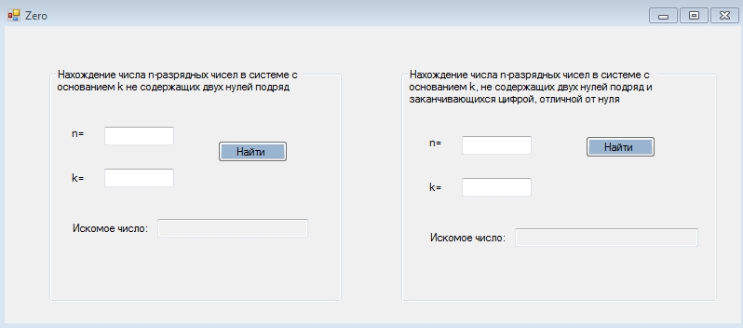

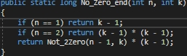

**D:\Programms\экранные ножницы\2018.10.09 09-25-43.jpg**

